1 Ocak 2025 Çarşamba

### ADI: NO:

### SOYADI: SINIFI:

### 2024 - 2025 EĞİTİM ÖĞRETİM YILI MAZIDAĞI ORTAOKULU

### 6. SINIFLAR 1. DÖNEM 2. YAZILI SORULARIDIR.

**SORULAR**

**1).** *(M.6.1.5.2. Kesirlerle toplama ve çıkarma işlemlerini yapar.)*  
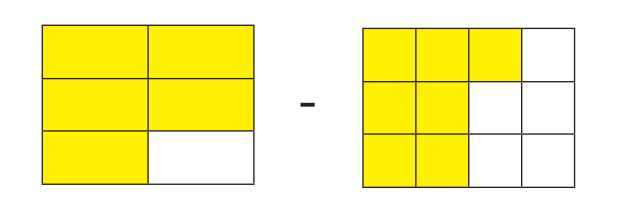

Yukarıda modellenen işlemi yazın. İşlemin sonucunu bulun.

**3).** *(M.6.1.4.2. Tam sayıları karşılaştırır ve sıralar.)*

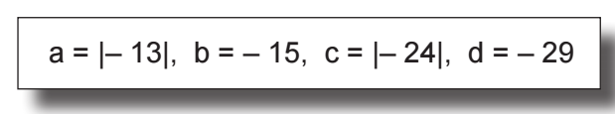

Yukarıda verilen sayıları küçükten büyüğe doğru sıralayınız.

**5).** (*M.6.1.5.2. Kesirlerle toplama ve çıkarma işlemlerini yapar.)*

Aşağıdaki işlemlerin sonucunu bulunuz.

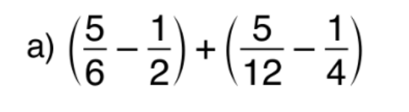

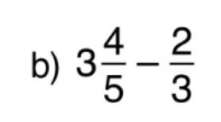

2). *(M.6.1.4.2. Tam sayıları karşılaştırır ve sıralar.)*

-**7, +5, -2, 0** ve **+3** sayılarını eşit aralıklarla ayrılmış sayı doğrusunda gösterip küçükten büyüğe doğru sıralayın.

# 

**6).** *(M.6.1.5.6. İki kesrin bölme işlemini yapar ve anlamlandırır.)*

Aşağıda verilen işlemlerin sonuçlarını işlemlerinizi göstererek bulunuz.

# 

**8).** *(M.6.1.2.5. İki doğal sayının ortak bölenleri ile ortak katlarını belirler, ilgili problemleri çözer.)*

Aşağıdaki işlemlerin sonuçlarını bulunuz.

* 9 ve 12 sayılarının ortak katlarını bulunuz.
* 36 ve 48 sayılarının ortak bölenlerini bulunuz.

**7).** *(M.6.1.3.1. Kümeler ile ilgili temel kavramları anlar.)*

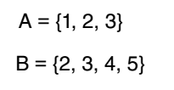

Yukarıda verilen kümeleri Venn Şeması ile gösterin.

**10).** *(M.6.1.5.6. İki kesrin bölme işlemini yapar ve anlamlandırır.)*

## 

MCj03223650000[1]: 40 dakika Sadettin ABUL Hasan ÜREK  
 Basarılar dilerim. Matematik Öğretmeni Matematik Öğretmeni

MCj03223650000[1]: 40 dakika Sadettin ABUL

*Basarılar dilerim. Matematik Ögretmeni*